Pressemitteilung ifm-pm 794/1124 Fachgebiet: Systeme für mobile Arbeitsmaschinen

Mehr Fahrsicherheit mit KI-Kamera für die Personenerkennung
Hannover, 31. März 2025 – Das neue Kollisionswarn-System O3M AI für mobile Maschinen von ifm vereint 2D- und 3D-Technologie in nur einem System. Dank eines Hochleistungsprozessors können 2D- und 3D-Sensordaten direkt im O3M-Sensor verarbeitet und fusioniert werden. Dabei wird eine Plausibilitätsprüfung der KI-gestützten Personenerkennung durchgeführt und mit den Umgebungsinformationen des 3D-Sensors abgeglichen. Das Ergebnis: eine exzellente Erkennungsleistung die in der Rück- und Bereichsraumüberwachung ihresgleichen sucht. Das Risiko von Fehlinterpretationen sinkt, gleichzeitig steigt die Sicherheit, denn Personen, Hindernisse und Distanzen werden gleichzeitig und treffsicherer erkannt als jemals zuvor.
Auf unübersichtlichen Baustellen kann eine Baumaschmaschine, die mit dem intelligenten 2D/3D-Senor-System O3M AI ausgestattet ist, flotter rückwärtsfahren, ein Kommunalfahrzeug zuverlässig stoppen, auch wenn die kreuzende Person schwer zu erkennen ist. Auf Flughäfen oder Containerterminals lenkt das Sensorsystem die zentimetergenaue Positionierung einer Fahrgastbrücke oder eines Containers, ohne dass es zu Kollisionen kommt. Lästige Falschauslösungen, wie bei herkömmlichen 3D-Systemen kaum vermeidbar, sind durch die Kombination der beiden Technologien so gut wie ausgeschlossen. Die Anzahl der Fehlalarme sinkt deutlich. Denn das System erkennt, ob sich eine Person oder ein Erdhaufen im Fahrtweg befindet. Damit steigt die Effizienz des Arbeitsprozesses.
Möglich wird dies durch die einzigartige Kombination von 3D-PMD-Sensor und 2D-KI-Kamera zu einem Embedded-System für die Bereichsraumüberwachung. Durch die Sensordatenfusion zweier unterschiedlicher Sensortypen auf einer vollintegrierten und fertig kalibrierten Plattform, gewinnt das System deutlich an Zuverlässigkeit. Durch die KI-Auswertung der 2D-Kameradaten steigt die Qualität der Objekterkennung und es kann zwischen Personen und anderen Hindernissen unterschieden werden. Das neue Kollisionswarn-System arbeitet somit wesentlich besser und genauer als herkömmliche Lösungen. Das Smart-Sensor-System O3M AI generiert aus den Daten von 2D- und 3D-Kamera ein Video, das die Umgebung wiedergibt und dabei gleichzeitig Informationen zu den exakten Distanzen aller Objekte und Personen im Umkreis von bis zu 25 m in das Bild einblendet. O3M AI kann jederzeit differenzieren, ob eine Notbremsung, ein kontrolliertes Anhalten oder eine Verlangsamung in der jeweiligen Situation angemessen wäre.
Die digitale, hochauflösende Ethernetkamera ist mit einem leistungsfähigen Prozessor mit KI-Beschleuniger (NPU) ausgestattet. Somit kann eine ultraschnelle Verarbeitung der KI-Algorithmen für die Personenerkennung direkt im System stattfinden. Neben der Ethernet-Kamera ist eine 3D-PMD-Kamera integriert. Basierend auf dem PMD-Time-of-Flight-Prinzip liefert diese in jedem Pixel eine exakte Streckenmessung zum Objekt. Die Tiefen-Abbildung des 3D-Systems und das Video der Ethernetkamera können anwendungsspezifisch miteinander kombiniert oder einzeln verwendet werden.
Die Personen- und Hinderniserkennung des O3M AI wurde optimiert für mobile Arbeitsmaschinen. Das Kollisionswarn-System kann ein entfernteres Hindernis treffsicher von einem Menschen im näheren Umfeld unterscheiden, auch wenn diese Person auf dem Boden liegt, dunkle Kleidung trägt oder durch größere Werkzeuge oder ungewöhnliche Körperhaltungen für herkömmliche Systeme schwer zu erkennen ist; und das sowohl bei hellem Sonnenlicht als auch in der Dämmerung und bis zu einer Reichweite bis maximal 25 m bei einer Genauigkeit von 10 cm.
KI, Hardware und Software wurden in Deutschland von ifm entwickelt. Die Beispiele zum Anlernen der KI entstammen dem typischen Arbeitsumfeld mobiler Maschinen und beinhalten eine große Varianz an Personentypen, Ausstattungen und Arbeitspositionen. Das führt zu einer wesentlich größeren Abstufung der möglichen Alarme und Warnungen, die das System herausgibt. Geht es um ein ausgewogenes Verhältnis zwischen Effizienz und Sicherheit ist dies ein wichtiges Kriterium.
Das neue Kombi-Sensor-System für mobile Maschinen gibt es in verschiedenen Varianten. Mit integrierter KI und Personenerkennung führt es ifm unter der Artikelbezeichnung O3M372. Es ist Bestandteil eines umfangreichen Ökosystems für mobile Maschinen, das ifm über 35 Jahre hinweg aufgebaut hat.
Weitere Informationen zu O3M AI unter www.o3m.ifm

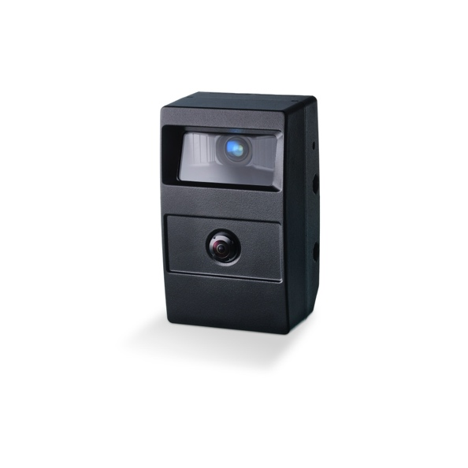 | Ifm-pm 794 print.jpg  Für die Bereichsüberwachung: 2D/3D-Smart-Kamera mit KI und Personenerkennung. Das System kommuniziert über die Maschinensteuerung via CAN-Bus und Ethernet.

Über die ifm-Unternehmensgruppe

Messen, steuern, regeln und auswerten – wenn es um wegweisende Automatisierungs- und Digitalisierungstechnik geht, ist die ifm-Unternehmensgruppe der ideale Partner. Seit der Firmengründung im Jahr 1969 entwickelt, produziert und vertreibt ifm weltweit Sensoren, Steuerungen, Software und Systeme für die industrielle Automatisierung sowie für SAP-basierte Lösungen für Supply Chain Management und Shop Floor Integration. Als einer der Pioniere im Bereich Industrie 4.0 entwickelt und implementiert ifm ganzheitliche Lösungen für die Digitalisierung der gesamten Wertschöpfungskette „vom Sensor bis ins ERP“. Heute zählt die in zweiter Generation familiengeführte ifm-Unternehmensgruppe mit rund 8.750 Mitarbeitenden zu den weltweiten Branchenführern. Dabei vereint der Mittelstandskonzern die Internationalität und Innovationskraft einer wachsenden Unternehmensgruppe mit der Flexibilität und Kundennähe eines Mittelständlers.
Abdruck kostenlos – Beleg erbeten.

Redaktionsanfragen  Agentur Dr. Lantzsch  Jörg Lantzsch  Müllerstr. 5  65183 Wiesbaden  www.drlantzsch.de  Tel.: 0611-205 93 71  E-Mail: info@drlantzsch.de | Kontakt  ifm electronic gmbh  Simone Felderhoff  Friedrichstr. 1  45128 Essen  www.ifm.com  Tel.: 0201-24 22-0  Fax.: 0201-24 22-1200  E-Mail: presse@ifm.com

